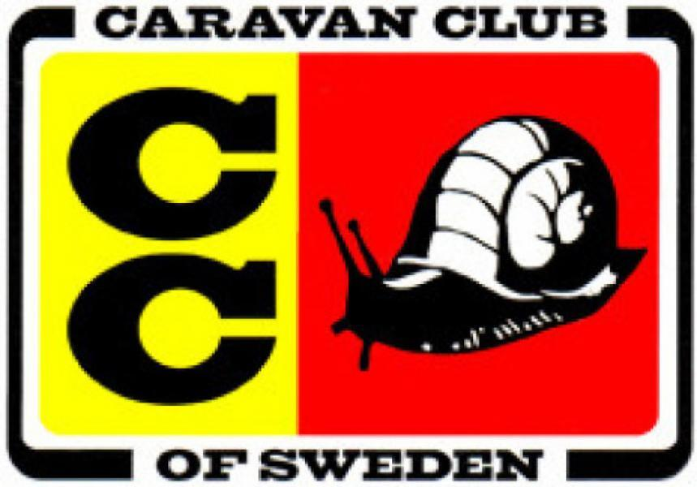

**Aktiviteter på Kärradal juli månad 2024**

Lördag 6 Juli 08.00-09.00 Nybakade frallor och bullar  
 19.00 Quiz med en lätt maträtt

Söndag 7 Juli 17.00 Bingo

Lördag10 Juli 08.00-09.00 Nybakade frallor och bullar

Lördag13 Juli 08.00-09.00 Nybakade frallor och bullar  
 18.00 serverar vi Chili con carne  
 19.00 Caab Karaoke dans o underhållning

Onsdag 17 Juli 08.00-09.00 Nybakade frallor och bullar  
 09.00-10.00 Frukost

18.00 Bingo

Lördag 20 Juli 08.00-09.00 Nybakade frallor och bullar  
 14.30-16.00 After beach macka

Onsdag 24 Juli 08.00-09.00 Nybakade frallor och bullar   
 19.00 musikquizbingo med Roger o Eva Serveras en god macka

Lördag 27Juli 08.00-09.00 Nybakade frallor och bullar

Onsdag 31 Juli 08.00-09.00 Nybakade frallor och bullar